VOGO eBS  ®  Enterprise Business Suite | DATA SHEET  Módulo: SIG — Sistema de Información Geográfica

1. Presentación General
El módulo VOGO eBS SIG es una solución completa para gestionar, analizar y visualizar datos espaciales, integrada de forma nativa en la plataforma VOGO eBS. Basado en un stack tecnológico de estándar abierto — GeoServer, OpenLayers y PostGIS — el módulo proporciona a las organizaciones capacidades enterprise de cartografía y análisis geoespacial, disponibles tanto en la nube como on-premise.
Sectores & Aplicaciones Frecuentes
El módulo SIG es más frecuentemente solicitado en organizaciones que gestionan infraestructuras físicas extensas o procesos con un componente geográfico esencial:
▸ Servicios Públicos (agua, gas, electricidad, calefacción urbana) — visualización y gestión de redes de distribución, planificación de intervenciones, lecturas de índices en campo, averías y reparaciones
▸ Administración Pública & Instituciones — urbanismo, catastro, licencias de construcción, seguimiento del territorio, planes de zonificación
▸ Salud Pública & Veterinaria — cartografía de brotes de enfermedades, seguimiento de unidades autorizadas, trazabilidad geográfica de inspecciones
▸ Transporte & Logística — optimización de rutas, gestión de flota, seguimiento de entregas en tiempo real, planificación de almacenes
▸ Agricultura & Medio Ambiente — seguimiento de parcelas agrícolas, zonificación ecológica, gestión de áreas protegidas, monitoreo de contaminación
▸ Telecomunicaciones — planificación de redes, mapas de cobertura, gestión de infraestructura pasiva
▸ Emergencias & Orden Público — coordinación de intervenciones, cartografía de riesgos, planes de evacuación
▸ Comercio & Marketing — análisis de área de influencia, selección de nuevas ubicaciones, cartografía de la base de clientes
▸ Inmobiliaria & Construcción — due diligence de emplazamiento, estudios de viabilidad geográfica, visualización de proyectos
▸ Solicite más información si el sector que busca con aplicaciones SIG no se encuentra en la lista anterior
2. Arquitectura Técnica & Stack Tecnológico
Componentes Principales
▸ GeoServer — servidor SIG de código abierto para publicar, gestionar y servir datos geoespaciales; soporte para WMS, WFS, WCS, WMTS; despliegue on-premise y en la nube
▸ OpenLayers — biblioteca JavaScript para visualización interactiva de mapas en el navegador; soporte para capas vectoriales, raster, teselas y servicios externos
▸ PostGIS — extensión PostgreSQL para almacenamiento y consulta eficiente de datos espaciales; soporte para geometrías complejas, indexación espacial, análisis geoespaciales SQL
▸ VOGO eBS GIS Integrator – web based and mobile application developed by VOGO Technology based on above technology stack

GeoServer | On-premise & Cloud — publicación de servicios WMS/WFS/WCS, gestión de espacios de trabajo y capas
OpenLayers | Visor web interactivo — zoom, panorámica, capas, dibujo, edición de atributos directamente en el mapa
PostGIS | Almacenamiento espacial — geometrías, indexación R-Tree, análisis SQL geoespaciales, datos de series temporales
Deployment | On-premise (servidor propio) o Cloud (AWS, Azure, GCP) — arquitectura flexible
Formatos Soportados | SHP, KML, GeoJSON, CSV con coordenadas, GPX, GeoTIFF, DWG, DXF, WMS/WFS externos

3. Visualización & Interfaz del Visor SIG
La plataforma proporciona un Visor SIG completo, accesible desde la interfaz web, con funcionalidad completa para interactuar con datos geoespaciales.
▸ Permite la visualización e interacción con mapas vectoriales y raster con funcionalidad completa de zoom, panorámica y navegación
▸ Muestra los atributos de los elementos de red directamente en el mapa al seleccionarlos, sin navegación adicional
▸ Permite añadir, ocultar, reordenar y eliminar capas de datos geográficos
▸ Organiza las capas jerárquicamente (estructura de árbol), con control total de visibilidad y transparencia
▸ Proporciona herramientas de dibujo directo en el mapa: puntos, líneas, polígonos para marcar áreas de interés
▸ Incluye un panel de control accesible para gestionar todas las funciones: capas, visualización, análisis
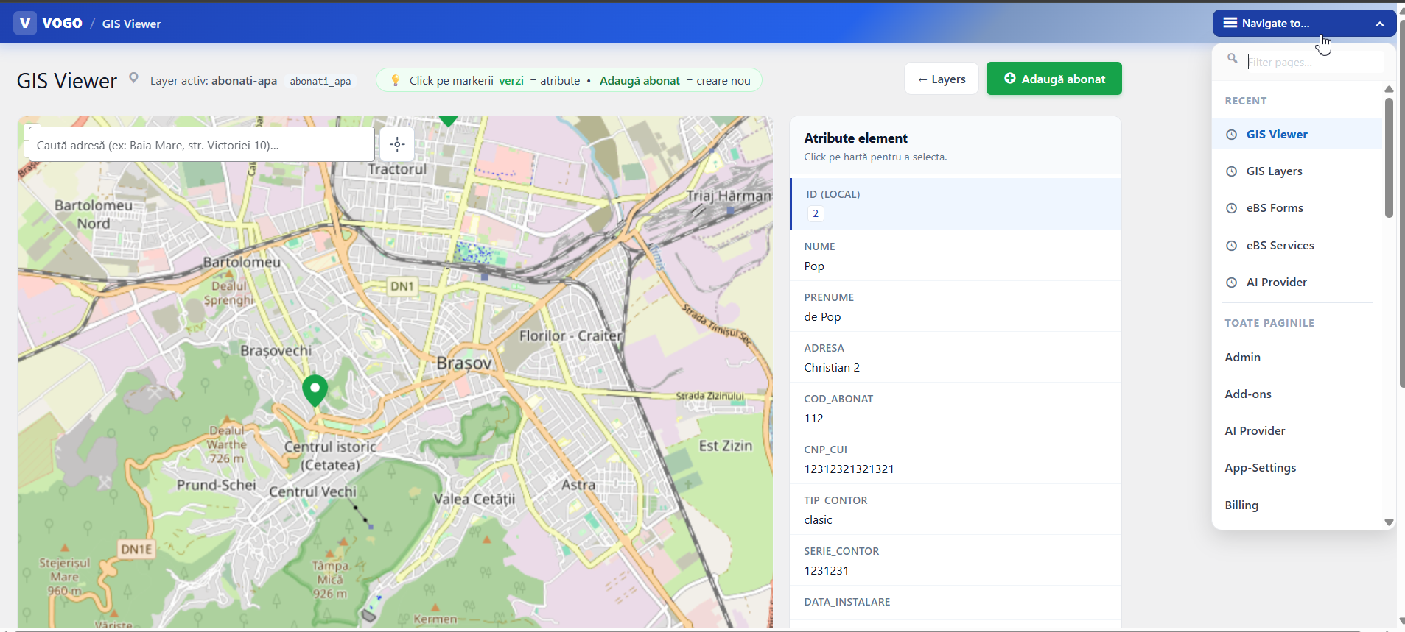
Fig. Visor SIG VOGO eBS: vista del mapa, capas activas y atributos del elemento seleccionado
4. Gestión de Capas & Configuración GeoServer
La plataforma ofrece una interfaz administrativa completa para definir y gestionar las capas SIG, conectadas de forma nativa a GeoServer.
▸ Permite la creación de capas con código único, nombre de visualización y descripción, organizadas jerárquicamente (estructura padre-hijo) con orden de clasificación configurable
▸ Define el tipo de capa y cómo se obtienen los datos de GeoServer, controlando qué acciones puede realizar el usuario
▸ Permite la modificación de atributos de elementos de red directamente desde el visor, con propagación automática a GeoServer
▸ Garantiza la sincronización en tiempo real de los cambios entre la interfaz web y el servidor SIG
▸ Soporta superposición con datos geoespaciales externos: datos catastrales, nomenclátor de calles, mapas topográficos

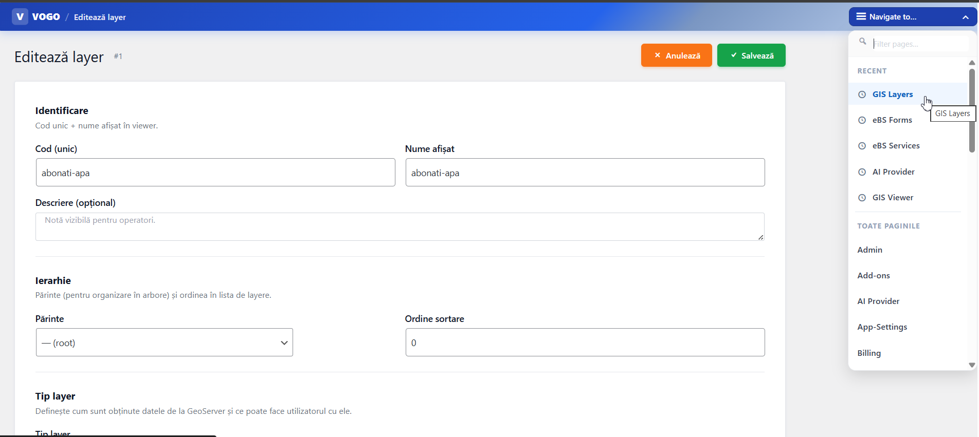
Fig. Interfaz de definición y edición de capas SIG con integración nativa GeoServer
5. Integración con VOGO Portal & Forms
El módulo SIG está integrado de forma nativa con VOGO Portal y VOGO Forms, permitiendo el uso de mapas interactivos directamente en formularios digitales y servicios públicos.
▸ Proporciona un tipo de campo dedicado 'Mapa' en el constructor de formularios, integrable en cualquier formulario digital sin código
▸ Permite a los ciudadanos localizar direcciones en el mapa directamente desde el formulario de solicitud, con la funcionalidad 'Localizar mi posición actual'
▸ Soporta campos de dirección con geocodificación automática (dirección de texto → transformación a coordenadas geográficas)
▸ Integra el mapa en los flujos de servicios públicos: autorizaciones, dictámenes, solicitudes — con posicionamiento geográfico de la solicitud
▸ Permite la generación de dictámenes con colocación del símbolo gráfico en la ubicación exacta del mapa y adjunto del expediente electrónico completo

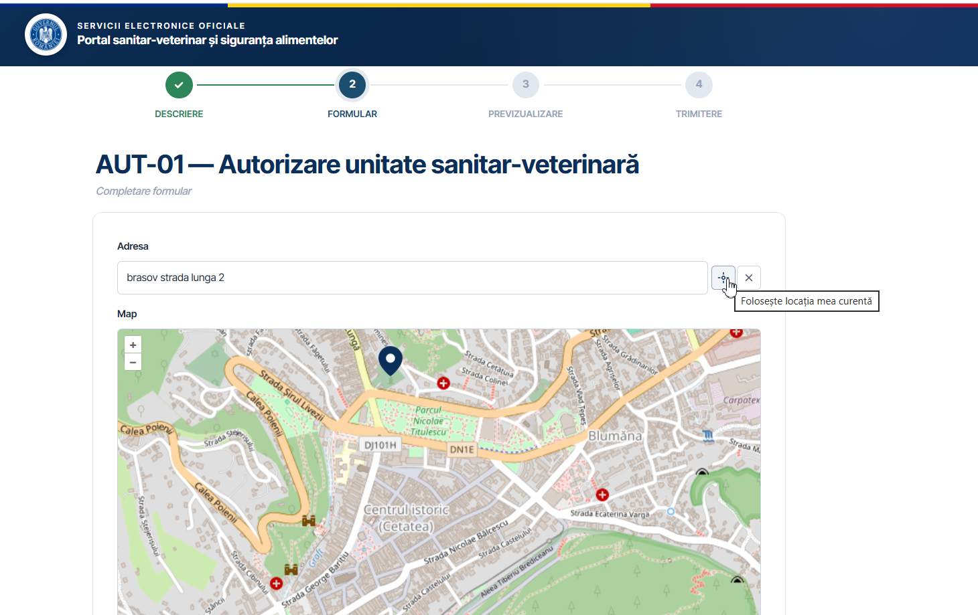
Fig. Integración SIG en el Portal Público: formulario de autorización con campo de mapa interactivo

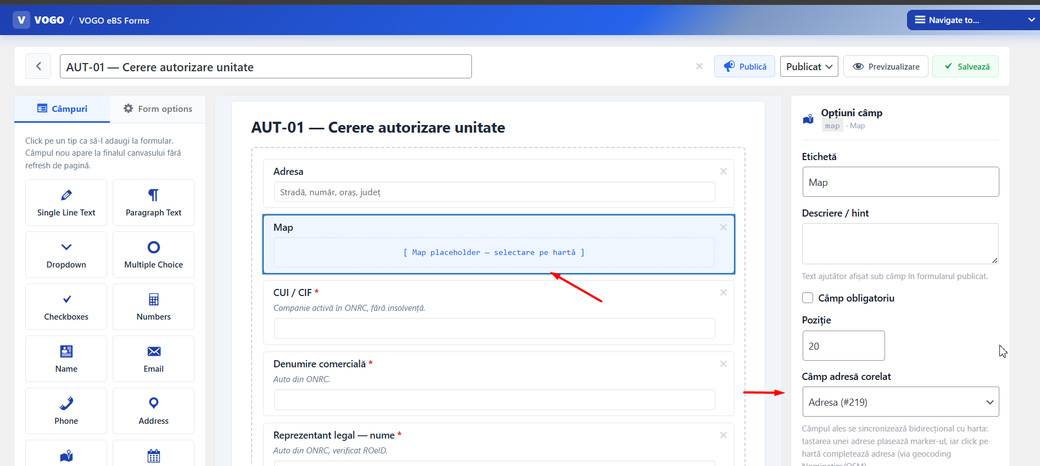
Fig. Campo Mapa disponible en el constructor de formularios VOGO eBS Forms
6. Análisis Espacial & Geocodificación
▸ Realiza análisis espaciales complejos: intersecciones, buffer, análisis de proximidad, cálculo de superficies y distancias
▸ Incluye funcionalidad de geocodificación para transformar direcciones y descripciones textuales en coordenadas geográficas (latitud/longitud)
▸ Soporta gestión y visualización de datos geográficos por intervalos de tiempo (datos de series temporales), facilitando el análisis temporal
▸ Permite el filtrado y la consulta de datos espaciales mediante SQL geoespacial (PostGIS) para informes y análisis complejos
▸ Genera informes con visualización en mapa de la selección: gráficos circulares, gráficos de barras con drill-down a elementos individuales del mapa
7. Aplicación Móvil para Intervenciones en Campo
▸ Visualiza clientes y elementos de red en el mapa directamente desde el dispositivo móvil Android/iOS
▸ Permite la lectura del índice y su transmisión en tiempo real a la aplicación de gestión
▸ Funciona sin conexión con guardado local de datos cuando el dispositivo está desconectado de Internet, con sincronización automática al reconectarse
▸ Permite la generación de actas de intervención con campos configurables: desplegables con nomencladores de autofiltrado, campos clásicos, fechas
▸ Soporta firma manuscrita directamente en la pantalla del dispositivo móvil
▸ Genera y envía automáticamente el archivo PDF firmado por correo electrónico
8. Funcionalidades Adicionales
Importación & Exportación de Datos
▸ Soporta importación y exportación de datos en formatos geográficos estándar: SHP, KML, GeoJSON, CSV con coordenadas geográficas, GPX
▸ Permite la carga y visualización de datos de fuentes externas, garantizando la compatibilidad con los estándares de datos geoespaciales
▸ Permite adjuntar expedientes electrónicos completos a elementos geográficos: PDF, JPG, DWG, DXF y otros formatos
Portal Público de Ciudadanos
▸ Genera secciones de portal público disponibles para ciudadanos en una dirección web pública con funcionalidades de inicio de sesión, visualización y envío de datos
▸ Permite el pago de facturas con tarjeta directamente desde la plataforma, con confirmación automática y cancelación de la deuda
Dashboard & BI
▸ Proporciona un dashboard dinámico con filtros por tipos de información: lecturas, intervenciones, visualización de gráficos circulares y de barras
▸ Permite la visualización detallada en mapa de los elementos seleccionados en los informes, con posibilidad de trabajar en cada elemento y exportar datos
▸ Se integra de forma nativa con la solución BI de la plataforma para mapas, DMS y aplicaciones móviles
Interfaz de Usuario
▸ Proporciona una interfaz amigable e intuitiva, fácil de usar tanto para usuarios técnicos como no técnicos
▸ Permite modos de interacción diferenciados para usuarios internos y ciudadanos/usuarios externos
9. Rendimiento, Seguridad & Escalabilidad
▸ Gestiona eficientemente grandes volúmenes de datos geográficos con tiempos de respuesta rápidos y experiencia de usuario fluida
▸ Incluye autenticación y autorización de usuarios, cifrado de datos y auditoría completa de accesos
▸ Permite la adición posterior de nuevas funcionalidades y módulos para adaptarse a las necesidades cambiantes de la organización
▸ Es escalable para gestionar un número creciente de usuarios y mayores volúmenes de datos a medida que crece la organización
▸ Utiliza estándares y protocolos abiertos (OGC: WMS, WFS, WCS) para interoperabilidad con cualquier sistema externo
10. Integraciones Soportadas
VOGO Forms | Campo Mapa nativo en el constructor de formularios — geocodificación y localización en flujos digitales
VOGO Portal | Mapas interactivos en el portal público para ciudadanos y servicios de autorización
VOGO BI | Dashboards dinámicos con visualización geoespacial, filtros y exportación de datos
DMS | Adjuntar expedientes electrónicos (PDF, DWG, DXF, JPG) a elementos geográficos
Aplicación Móvil | Visualización de red, lecturas de índices, intervenciones en campo, sincronización offline, firma manuscrita
Servidor SIG Externo | Consumo de servicios SIG publicados por sistemas de terceros mediante WMS/WFS estándar
Sistema de Pagos | Pago de facturas con tarjeta directamente desde el componente público del portal
Sistema de Facturación | Visualización de facturas y su estado; Ficha de cliente;

